广州巨米智能设备有限公司
串口通讯协议
Rev：V0.1
版本 | 日期 | 说明 | 修订
Rev：V0.1 | 2018/01/10 | 制定内部初始版本 | 欧阳奕涛

串口数据通讯
本协议旨在规定通过RS232串口收发的数据格式和交互过程，协议定义为一级协议，为硬件层之上的第一层通讯协议，主要在通讯过程中保证数据的准确可靠，不参与更高层协议的工作。
一.串口数据包格式
包头 |  | 数据长度/应答 | 校验和 | 流水号 | 数据段
0xAA | 0xBB | Data_Len | Check_Sum | SN | Data[0]~Data[n]
1Byte | 1Byte | 2Byte | 4Byte | 4Byte | nByte
此数据包为串口数据传输的基本格式，包头占用2个字节，数据长度/应答位占用2个字节，校验和占用4个字节，流水码占用4个字节，整包数据长度为Data_len+12个字节，其他顶层协议相关的数据均位于数据包的数据段内，数据段最大携带512字节数据。通讯中有两种报文，分别为数据报文和应答报文，接收到数据报文校验正确后需对其进行应答。
数据长度/应答
数据包第三第四个字节为数据长度，当Data_Len=0x0000时标识该数据包为应答数据包,应答数据包数据段不需要携带数据， Data_Len>512为非法数据包，丢弃。
校验和
校验和为流水号和数据段的校验和，校验和正确的数据进行应答，校验失败的数据丢弃。校验和的计算需要数据段保证四字节对齐，如接收的数据不能满足四字节对齐，则在数据段后面用0x00补齐后再进行校验和计算。计算方法为数据段高位在前四字节组合成一个32位整形数进行相加后结果进行高低位转换。
例：接收到数据包SN=0x12345678，数据段Data[]={0x01,0x02,0x03,0x04,0x05,0x06}
校验和计算为 SN 0x12345678
+ 0x01020304
+ 0x05060000
= 0x183C597C 高低位转换为 0x7C593C18
流水码
流水码用于标识应答数据包，应答报文需将接收到的数据报文的流水号返回，已让发起方能识别到应答报文对应的数据报文。

二.串口数据通讯流程
正常应答
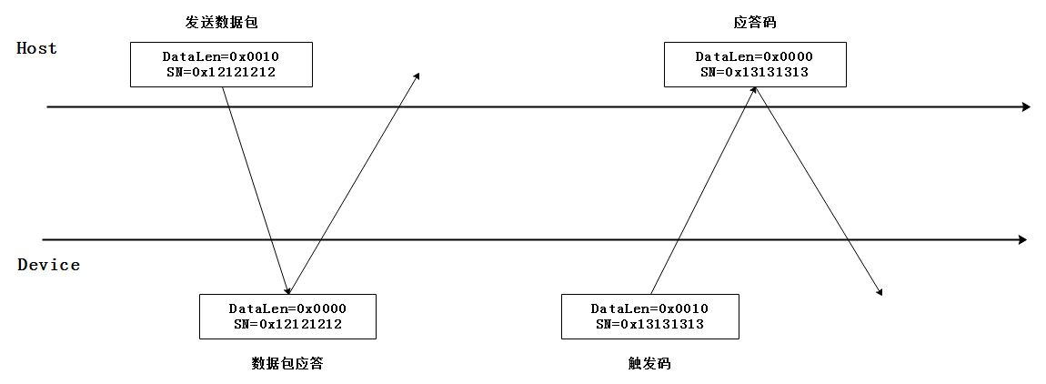

超时无应答
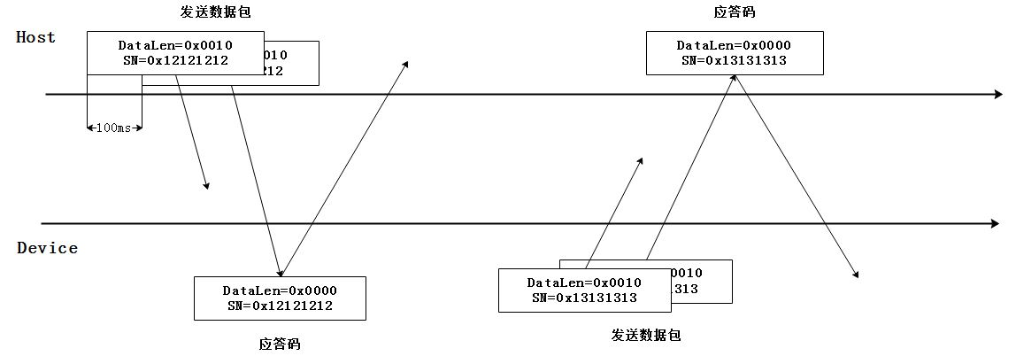
具体的报文格式请参考指令格式示例文件。

